数理图形结合 解读物理图像

摘要：物理教育的本质是物理思维的培养，而物理语言是思维的载体和交流工具。图像在物理中，是一类特殊的语言。它既丰富又简洁，既清晰又多变。对它的解读可以促进思维，深化思维。在中学阶段，学生个体运用图像语言将对物理过程的理解准确流畅表达出来的能力，也就是将数学语言与物理语言有机结合的综合能力。良好的解读图像语言能力有利于学生提炼方法，将物理思维进行外化，从而提升思维水平。

关键词： 数理结合 物理图像

在初中物理教学活动中,要经常使用数学工具为物理知识的理解和学习服务。特别在现代物理的研究过程中，数学工具发挥了至关重要的作用。在初中阶段，许多数学知识都有物理背景，同时物理知识的学习也需要数学知识来帮助理解。数理结合可有效突破学生学习物理过程中的思维障碍。

物理图像是物理课程内容中的重要一环，不仅服务于本课程，又有一定的拓展延伸，对于学生的能力有着较高的要求。教师如何引导学生解读图像，从一定程度上决定了学生的物理思维习惯和对研究对象的准确思考。尤其是对于一些略微复杂的情境的过程展示，图像可谓是最为精简的语言。学生掌握图像的解读方法和技巧是一项对于课堂极为有挑战的任务。因此，教师在平时的课堂中对图像要进行专业化的解读，设计符合学生实际的教学活动，是情智课堂的最佳体现。

用图像表示物理规律和物理过程是经常遇到的问题。对图像的物理意义分析清楚，会有利于我们对问题的分析，加深对规律的理解。解决问题时，会显得很方便。在实际教学中，我发现学生往往感觉图像问题很难，对着图像不知所云，害怕解决该类问题。本文从三个方面研究。

1. 从本体知识角度去解读。

处理图像问题，要注意最基础的几个关键问题：即“轴、点、线、面、斜、截”的含义。这是最为基本的认知，一定程度上和数学的图像理解能力成正相关。学生往往经验主义，犯错的原因就是看错了横纵坐标。

1、轴：弄清直角坐标系中，横轴、纵轴代表的含义，即图像是描述哪两个物理量间的关系，是时间—路程关系？还是体积—质量关系？还是电压-电流关系？等等……同时注意单位及标度。初二接触物态变化时可以采用描点作图的方式加深学生对于图像的理解。如学生在使用S -t图像与v-t图像在学习速度这一概念时，如何正确的理解速度与路程和时间的关系就一定要先看清横纵坐标。

2、点：弄清图像上某一点的物理意义，实质是两个轴所代表的物理量的瞬时对应关系，如代表t时刻的路程，当电压为某值对应的电流等等。例如在初三小灯泡的U-I曲线图像中，学生可以选取几个点，求出它的电阻大小，从而判断出灯泡的电阻变化。

3、线：图像上的一段直线或曲线一般对应一段物理过程，给出了纵轴代表的物理量随横轴代表的物理量的变化过程。初中物理知识中有大量的正比例关系图像，可在初三复习阶段对于学生给予一定的归纳整理，体现物理本质。学生也易从中摸索出一些规律，有利于理解概念的本质。另外一些如晶体、非晶体；正比例、反比例；教师可以采用对比教学加深学生的印象。

4、面：图像和坐标轴所夹的“面积”往往代表另一个物理量的变化规律，看两轴代表的物理量的“积”有无实际的物理意义，可以从物理公式分析，也可从单位的角度分析。这个对学生要求较高。如w=pt,s=vt.这一类型在初中阶段运用不多，可对学有余力的同学适当提高。

5、斜：即斜率，也往往代表另一个物理量的规律，看两轴所代表物理量的变化之比的含义。同样可以从物理公式或单位的角度分析，如s—t图像中，斜率代表速度；U-I图像中，斜率代表电阻；还有的斜率可以看出比热容，看出功率的大小关系等……学生便于有效解决例如密度，速度，电阻等大小关系的对比。当然，也可以教学生添加辅助线对比，如取相同的横坐标去比较纵坐标的大小。这些都可以归类整理，提高学生的数理结合能力。

6、截：即纵轴截距，一般代表物理过程的初状态情况。当然，对物理图像的全面了解，还需学生慢慢体会和提高。

二，从学生的认知角度解读。

初中学生对于给定情境的认识，图画是优于图像的。这两者之间的阶梯需要教师逐步培养其搭建。结合图像，学生尝试画出简单物理过程图画，把相关重要信息标注于图上，会使整个过程清晰起来。以初二的浮力和初三的电路图像为例。

1．为了给立方体工件表面均匀地涂上某种油，需要用竖直向下的力F把漂浮在油面上的工件缓缓地压入油内，如图甲所示。工件的下底面与油面的距离为h，力F与h的大小关系如图乙所示。小科觉得延长线BA段是没有意义的，老师告诉他，力F为负值时，表明它的方向与原来的方向相反了。

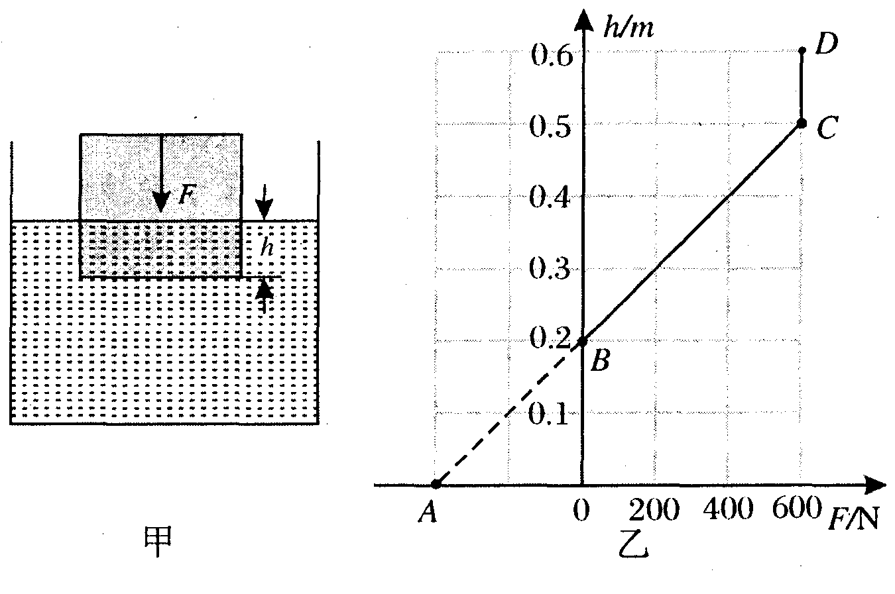

（1）分析BC段：随着h的增大，工件所受的浮力大小将_________，油对工件下底面的压强大小将_________（填“变大”、“变小”或“不变”）；

（2）若A点的坐标为（—a，0），则a=_________。从图像分析，a表示了工件一个物理量的值，这个量就是工件的_________；

学生在此情境描绘中，必然要将一系列物体由水面，水中，深入水中，全部浸没等状态画出，再结合乙图中的数据，综合思考。经分析看出，ABCD四点分别对应的情境图画即是水上，刚接触水面，全部浸没，更加下沉的情况。即通过情境练习，学生会将图像与图形结合，化难为易。

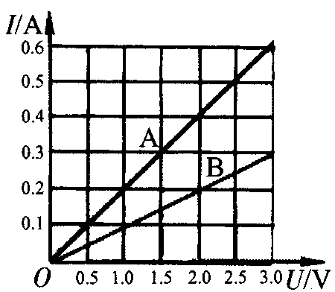2.在某一温度下，两个电路元件A和B中的电流与其两端电压的关系如图2所示。则由图可知，元件A的电阻为 Ω；将A和B并联后接在电压为2.5V的电源两端，则通过A和B的总电流是

A.

这类电学题型画个简图可以使目标问题一目了然，增快解题速度。且学生在习惯之后，会采用画图的方法解决变阻器、欧姆定律等一系列情境复杂的问题。

在此AB两直线图像基础上，教师可将A换为曲线图像，课堂即刻生成新的问题和知识点，即为一定值电阻和小灯泡连接，给与一些条件引导学生求解。在这个过程中，课堂富于动态，学生的思维更加灵活，并且对这类电学的图像有更深刻的理解，形成数理图形结合的能力。

三，从知识的逻辑体系角度解读。

课堂多次练习，教师简单归纳，学生总结规律。情智课堂，我们要做到物理图像问题有向开放化，活动自主探索化，知识呈现结构化。如我上过一节九年级的电学图像专题复习课。如下：

九年级物理复习专题-电学图像

**教学目标:**

1、结合欧姆定律熟练进行直线图像的分析，能全面获取有效信息；

2、能够对比直线图像完成曲线图像的分析；获取有效信息；

3、综合运用分析图像获得的信息完成物理量的计算；

4、培养学生独立思考问题，团结合作解决困难的良好学习品质。

**教学重点：如何从图像中有效信息的获取**

**教学难点: 图像中有效信息的获取后相关物理量的求解**

**教学过程:**

**[例题选析]**

**一、直线图像**

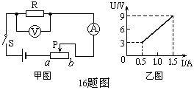1.在某一温度下，两个电路元件A和B中的电流与其两端电压的关系如图2所示。则由图可知，元件A的电阻为 Ω；将A和B并联后接在电压为2.5V的电源两端，则通过A和B的总电流是 A。

第2题

2.如图甲的电路中，电源电压保持不变，闭合开关后，滑片P由b端滑到a端，电压表示数U与电流表示数I的变化关系如图乙，则可判断电源电压是 .V，定值电阻R的阻值是 .Ω，定值电阻能达到的最大功率为 W

**二、曲线图像**

3. 小明利用标有 “6V 6W”的灯泡L1和“6V 3W”的灯泡L2进行实验。

（1）当L1正常发光时电流为 A,当L2正常发光时电流为 A。

（2）如图甲所示：ＯＡ和ＯＢ分别为通过灯泡L1和L2中的电流随两端电压变化关系的曲线。现将两灯连入图乙所示电路，要使其中一个灯泡正常发光，电路中电流表的示数为 _ A，电压表的读数是 .V ，电路消耗的总功率为 W。

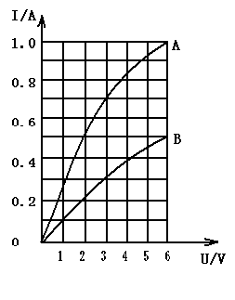

图甲

*L2*

*L1*

## A

## V

*S*

图乙

4．有两只标有“220V 100W”的加热器，这种加热器在它两端不超过额定电压时，电流随电压的变化关系如图所示．这种加热器正常工作时的电阻为______Ω. 将它们串联起来接到家庭电路中，消耗的总功率___________（大于/小于/等于）50W．

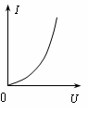

**三、分段图像**

5.如图所示电路，电源电压*U*0不变，初始时滑动变阻器的滑片*P*在最右端，但由于滑动变阻器某处发生断路，合上电键后滑片*P*向左滑过一段距离后电流表才有读数。且电压表读数*U*与*x*、电流表读数*I*与*x*的关系如图20所示，则

（1）根据图象可知：断点位置在*x*等于      cm处，电源电压*U0*等于     V；

（2）电阻*R*等于多少欧姆？

（3）从断点处滑片*P*向左滑动的过程中，该滑动变阻器滑片*P*每滑动1cm的阻值变化

为多少欧姆？该滑动变阻器电阻丝没有断路时的总电阻值是多少欧姆？

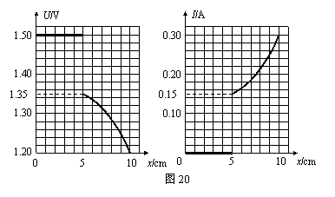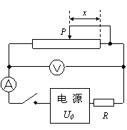

本复习课以电学图像为主题，抓牢图像的本质和变式，从学生的角度出发，多种变换归纳，从直线、曲线、分段图像层层铺开，逻辑条理清晰有序，学生能从中获得情智课堂的内涵体验和领略一系列相关方法，并逐渐拓展延生，形成能力。

“授人以鱼不如授人以渔”。综上所述，当教师从这三个角度解读图像，日积月累，学生必然形成将数理图形结合的能力，进而能自行设计、判读一些图像，深入理解概念的含义。这对我们的情智课堂无疑是一种能力的提升。